Proposition de progression pour les 10h d’apprentissage NAH
Accessible à partir de I-prof > Enquêtes et pilotage > Programme pHARe > espace documentaire

Niveau | Fiches ressources  Parcours cycle 2 | Thématique | Supports | Nombre de séances | Durée totale des séances
Cycle 1 - CP | 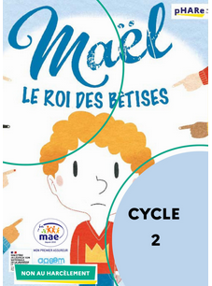  La Mae - Mael le roi des bétises | - Les bêtises  - apprendre à s’épanouir dans le respect des différences pour permettre le vivre-ensemble dès le plus jeune âge. | -Un album (possibilité : dématérialisé)  -Un dossier avec le déroulé des 3 séances | 3
 | 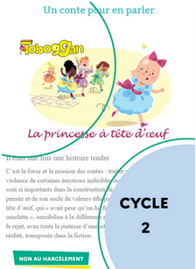  Milan presse - Conte à découvrir | Les émotions | -Un récit : La princesse à la tête d’oeuf | 3 | 2h
CE1 | Aroeven-Des mots et des maux | - Comprendre les mots et les maux du harcèlement  - émotions  - opinions  - différences  - empathie | -Fiche pas à pas avec le déroulé des activités durant chaque séance | 4 | 2h  (4 X 30 min)
 | 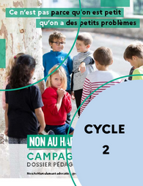  MENJ - Représentation des situations de harcelement dès le CP | Ce n’est pas parce qu’on est petits qu’on a des petits problèmes. | -Support vidéo  -Dossier pédagogique à partir de la page 25 (5 fiches activité)
 | 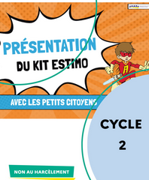  Les petits citoyens - Estimo | - les 5 sens | - fiches avec grilles de mots, sudoku sur les 5 sens
CE2 | 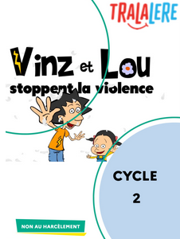  Tralalere – Vinz et Lou stoppent la violence | 1- Apprendre à s’accepter  2 - moqueries ou violences virtuelles  3 – les moqueries répétées | - 3 dossiers : avec vidéos de Vinz et Lou :  * Au suivant  * Enquête à plumes  * Le toréro du préau  - Fiches pédagogiques correspondantes | 3 | Vidéos de 2 min  Séances de 45 min ?
 | 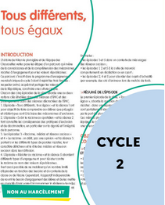  Parcours cycle 2 Egalité | - être victime du racisme  - Respecter autrui et accepter les autres | - épisodes 1 et 2 de la série les Fondamentaux Agir contre le racisme  - liens de références pour l’enseignant  - fiche séquence | 4 | 4 X 30 min
 | 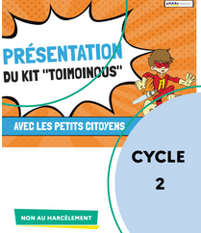  Les petits citoyens - Jeu Toimoinous | - l’exclusion  - le racket  - agression verbale et physique  - les apparences  - les influences  - les relations filles garçons | - genially de 5 activités avec Les Petits Citoyens (5 personnages : élèves de CE1, CE2, CM1, CM2, et un chien),  - vidéo  - fiches pédagogiques pour débattre | 2 | 2 X 40 min ?

Niveau | Fiches ressources  Parcours cycle 3 | Thématique | Supports | Nombre de séances | Durée totale des séances
CM1  CM2 | 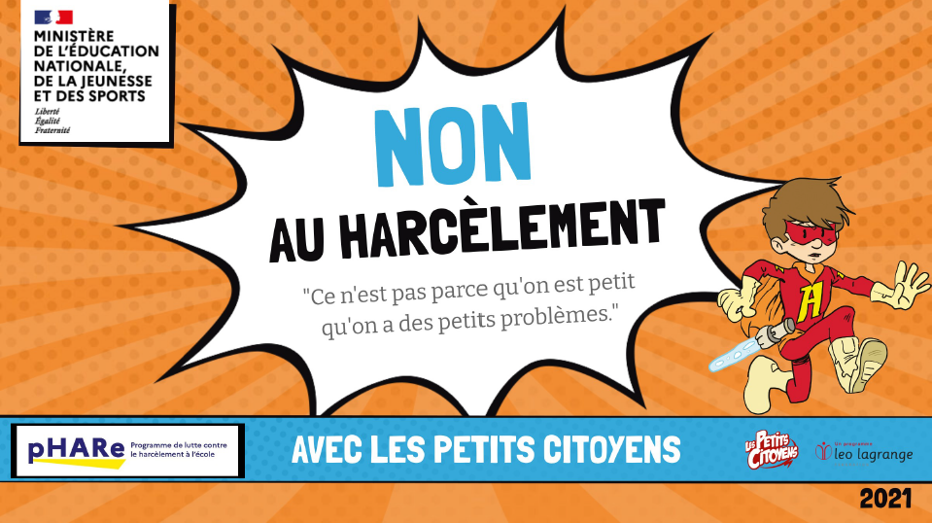 | - « Ce n’est pas parce qu’on est petit qu’on a de petits problèmes »  - le harcèlement, c’est quoi ? c’est où ? qui est concerné ? Comment je me sens ? Quand et comment agir | - genially de 5 activités avec Les Petits Citoyens (5 personnages : élèves de CE1, CE2, CM1, CM2, et un chien),  - avec une BD pour le numéro 3020,  - avec un clip « Ce n’est pas parce qu’on est petit qu’on a de petits problèmes »  - règles pour faire un débat | 2 | 2 X 40 min ?
 | 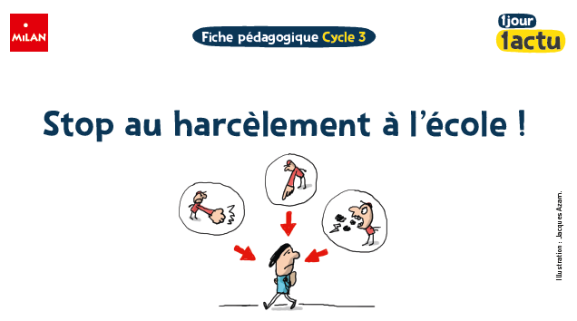 | 1jour1actu – « Stop au harcèlement à l’école ! » | - fiche explicative du fonctionnement des conférences mensuelles 1jour-1actu (+inscription)  - 1 fiche de présentation et préparation du projet, et du webinaire  - 1 fiche sur le webinaire, et un temps d’échanges après | 2 | 45 min
 | 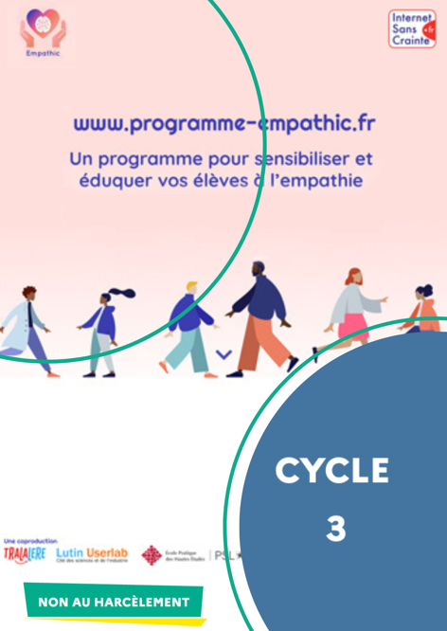 | Tralalere Eduquer à l’empathie | - 3 dispositifs complémentaires (en suivant le lien proposé):  - exercices de mise en situations corporelles  - exercices pour apprendre à identifier les points de vue d’autrui à travers différentes perspectives, pour apprendre la spatialité  - séquence de 3 séances d’empathie cognitive, avec extraits de films (5 séquences possibles avec « Le vieil homme et l’enfant »(6ème), « Tomboy »(6ème), « Bienvenue à Marly-Gomont » (CM1), « ma vie de courgette » (CM2), « Primaire » (CM1) | 3 séances par extrait de films
 | 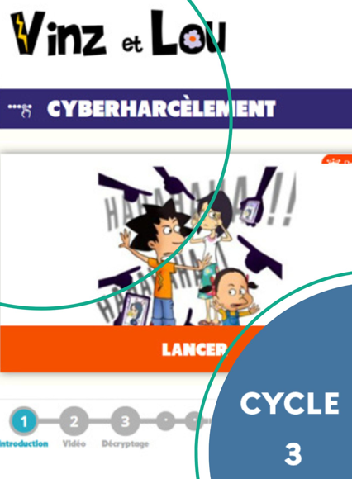 | - cyberharcèlement : internet, « un blog pour tout dire ? » | 3 dispositifs pour aborder l’empathie par le corps, les perceptions et la pensée :  -  - vidéos de « Vinz et Lou » de 2 min + exploitation  - liens avec des ressources | 4 | Entre 1h à 2h pour chaque séance
 |  | MAE - Jeu de l’oie - Non Au Harcèlement | - comment se procurer le jeu auprès de la MAE  - Les sujets abordés dans le jeu :  Harcèlement / Cyberharcèlement  Réseaux sociaux  Discrimination  Respect de l’intimité  - 5 plateaux pour une exploitation en classe avec 30 élèves.  - Un livret avec les règles, les questions et des éléments de réponses. |  | Jeu à option 1 ou 2 : 30-45min

